ИНФОРМАЦИОННЫЙ ДАЙДЖЕСТ
(на 08.10.2021)

РАЗДЕЛ «ГОСУДАРСТВЕННОЕ И МУНИЦИПАЛЬНОЕ УПРАВЛЕНИЕ»

Правительство утвердило перечень инициатив социально-экономического развития до 2030 года

Распоряжение от 6 октября 2021 года №2816-р
Правительство завершило работу над стратегическими инициативами – проектами, призванными повысить качество жизни людей и сделать российскую экономику более современной и гибкой.
Для подготовки новых инициатив было сформировано пять рабочих групп. В них вошли представители бизнеса, экспертных и научных организаций, региональных и федеральных органов власти. Участники групп проанализировали более 250 идей и отобрали для финального перечня 42 наиболее востребованные инициативы. Каждая из них соответствует ряду важных критериев. Во-первых, отвечает на реальные запросы граждан. Во-вторых, даёт ощутимые результаты в плане улучшения качества жизни. В-третьих, помогает достичь национальных целей развития и не дублирует уже существующие мероприятия, представленные, например, в нацпроектах.
Инициативы, включённые в перечень, распределены по шести направлениям: социальная сфера, строительство, экология, цифровая трансформация, технологический рывок и государство для граждан.
Из вступительного слова Михаила Мишустина на заседании Правительства, 7 октября 2021 года
Проекты социального блока – всего их десять – ориентированы на сбережение здоровья людей, создание возможностей для самореализации и личностного роста. По треку «Строительство» – в него вошли семь инициатив – основной акцент сделан на обновление инфраструктуры и формирование комфортной среды для жизни.
Ещё одно важное направление – «Экология» – представлено четырьмя инициативами. Речь идёт о переработке отходов и бережной добыче минеральных ресурсов, снижении выбросов парниковых газов, ликвидации опасных свалок и аварийных объектов. Раздел «Цифровая трансформация» включает пять инициатив, которые, в частности, позволят упростить взаимодействие граждан с госорганами.
Блок «Технологический рывок» лидирует по количеству инициатив. В него вошли 15 проектов из различных сфер – от агросектора до атомной энергетики и электротранспорта. Они ускорят обновление важнейших отраслей экономики, помогут создать дополнительные стимулы для бизнеса и привлечь крупных инвесторов.
Наконец, меры из раздела «Государство для граждан» помогут сосредоточить работу органов власти вокруг интересов конкретного человека, сделать их более внимательными к запросам граждан.
Для каждой инициативы обозначены конкретные результаты на двух горизонтах планирования – до 2024 и до 2030 годов. Это поможет дать точную оценку эффективности работы по каждому направлению.
На реализацию инициатив до 2024 года потребуется 4,6 трлн рублей. Средства на эти цели будут взяты из федерального бюджета и Фонда национального благосостояния. Также планируется привлекать частные инвестиции.
Правительственные инициативы станут мощным стимулом для социально-экономического развития страны, дополнят уже действующие механизмы достижения национальных целей, обозначенных Президентом, а также повысят устойчивость российской экономики к внешним вызовам.

Просмотреть статью...

РАЗДЕЛ «КОНТРОЛЬ, НАДЗОР»

Курс на цифровизацию контрольно-надзорной и разрешительной деятельности продолжается

…до конца 2021 года планируется осуществить вывод 51 вида разрешительной деятельности на Единый портал государственных услуг, а в течение 2022 года необходимо автоматизировать еще 423 вида разрешительной деятельности…

Просмотреть статью...
РАЗДЕЛ «БЮДЖЕТ, ФИНАНСЫ, НАЛОГИ»

Правительство внесло в Государственную Думу проект бюджета на 2022–2024 годы

Просмотреть статью...

Информационное иллюстрированное издание «Исполнение федерального бюджета и бюджетов бюджетной системы Российской Федерации за 2020 год»

Просмотреть статью...

Пояснительная записка к отчету об исполнении федерального бюджета за 1 полугодие 2021 года

Просмотреть статью...

"Основные направления бюджетной, налоговой и таможенно-тарифной политики на 2022 год и на плановый период 2023 и 2024 годов" (утв. Минфином России)

Нормализация бюджетной политики подразумевает возврат с 2022 года к обычным параметрам "бюджетных правил" - т.е. направление на расходы только базовых нефтегазовых доходов (рассчитанных при базовой цене на нефть) и ограничение структурного первичного дефицита размером 0,5% ВВП.

В целях снижения долгосрочных бюджетных рисков, связанных с энергопереходом, минимальный уровень ликвидных резервных активов предлагается довести до уровня 10% ВВП.

В налоговой политике приоритетом остается обеспечение стабильных налоговых условий для хозяйствующих субъектов, а акцент сохранится на повышении эффективности стимулирующей функции налоговой системы и улучшении качества администрирования с сопутствующим облегчением административной нагрузки для налогоплательщиков и повышением собираемости налогов.

В частности, обелению экономики и созданию справедливых условий для конкуренции за счет роста собираемости налогов будет способствовать:

- развитие национальной системы прослеживаемости товаров, обеспечивающей контроль за оборотом товаров на всех этапах от ввоза до реализации в рознице;

- формирование правовых основ для внедрения таможенного мониторинга;

- запуск нового налогового режима УСН.онлайн для микропредприятий с численностью сотрудников до 5 человек (аналогично режиму НПД администрирование будет осуществляться в бездекларационном формате через удобный интерфейс);

- введение института "единого налогового платежа", предполагающего уплату налогов одним платежным поручением (без уточнения реквизитов и др. параметров) с последующим зачетом в счет имеющихся у налогоплательщика обязательств;

- повышение качества администрирования акцизов на табак.

Системные изменения предусмотрены в налогообложении ресурсной ренты в отраслях горно-металлургического комплекса. С 2022 года предусмотрена модернизация принципов налогообложения в этих секторах с привязкой ставок НДПИ к уровню мировых цен на соответствующие сырьевые товары.

Таможенно-тарифная политика будет направлена на повышение конкурентоспособности национальных производителей (в том числе за счет сокращения прямых и косвенных издержек операторов внешнеэкономической деятельности) и улучшение товарной структуры внешней торговли, стимулирование инвестиционных процессов (в том числе привлечение прямых иностранных инвестиций) и сдерживание инфляционных последствий масштабных ценовых колебаний на мировых рынках.

Просмотреть статью...

О классификации субъектов Российской Федерации по группам долговой устойчивости

Просмотреть статью...

ИНФОРМАЦИЯ ЦБ РОССИИ

Основные направления развития финансового рынка Российской Федерации на 2022 год и период 2023 и 2024 годов

Просмотреть статью...

ИНФОРМАЦИЯ ЦБ РОССИИ

«Динамика реструктуризации кредитов населения и бизнеса» № 23 / 05.10.2021

Просмотреть статью...

Число россиян-банкротов выросло в 1,8 раза

Граждане России активно пользуются традиционным и новым внесудебным способами личного банкротства для освобождения от долгов. Суды за девять месяцев 2021 года признали несостоятельными 137 485 граждан и индивидуальных предпринимателей, что в 1,8 раз больше, чем за сопоставимый период в 2020 году, а успешно через внесудебную процедуру личного банкротства прошли 2801 россиян, свидетельствуют данные "Федресурса" (Единый федеральный реестр сведений о банкротстве, bankrot.fedresurs.ru).

Просмотреть статью...

Россиянам хотят предложить раньше оплачивать налоги

Госдума в октябре рассмотрит законопроект "О внесении изменений в часть вторую Налогового кодекса РФ", представленный в нижнюю палату депутатами "Единой России" от Владимирской области. Документом предлагается изменить сроки уплаты физлицами транспортного, земельного и имущественного налогов. Вместо 1 декабря гражданам будет необходимо перечислить деньги не позднее сентября.

Просмотреть статью...

РАЗДЕЛ «МАКРОЭКОНОМИКА»

Перечень поручений Президента России В.В. Путина по итогам совещания по экономическим вопросам
Глава государства утвердил перечень поручений по итогам состоявшегося 28 сентября 2021 года совещания по экономическим вопросам.

Пр-1835, п.1а
1. Правительству Российской Федерации:
а) предусмотреть предельный объем расходов федерального бюджета в 2022–2024 годах исходя из установления «первичного дефицита» федерального бюджета, рассчитанного при базовой цене на нефть, в объеме 0,5 процента ВВП;
Ответственный | Мишустин Михаил Владимирович
Срок исполнения | 1 октября 2021 года

Пр-1835, п.1б
б) обеспечить внесение проекта федерального закона «О федеральном бюджете на 2022 год и на плановый период 2023 и 2024 годов» в Государственную Думу Федерального Собрания Российской Федерации в соответствии с положениями подпункта «а» пункта 1 настоящего перечня поручений.
Срок – 1 октября 2021 г.;
Ответственный | Мишустин Михаил Владимирович
Срок исполнения | 1 октября 2021 года

Пр-1835, п.1в
в) для субъектов Российской Федерации, уровень расчетной бюджетной обеспеченности которых превысил критерий выравнивания расчетной бюджетной обеспеченности, предусмотреть постепенное снижение дотаций на выравнивание бюджетной обеспеченности в течение трех лет после его достижения до 75, 50 и 25 процентов соответственно от объема дотаций, полученных в году достижения критерия выравнивания;
Ответственный | Мишустин Михаил Владимирович
Срок исполнения | 15 декабря 2021 года

Пр-1835, п.1г
г) предусмотреть в 2022–2024 годах объем дотаций на выравнивание бюджетной обеспеченности субъектов Российской Федерации с учетом его индексации на накопленную с 2017 года инфляцию (за исключением той части дотаций, источником формирования которой является повышение в 2017–2024 годах налоговой ставки, по которой налог на прибыль организаций зачисляется в федеральный бюджет);
Ответственный | Мишустин Михаил Владимирович
Срок исполнения | 15 декабря 2021 года

Пр-1835, п.1д
д) при принятии решений о повышении налоговой нагрузки на предприятия ряда отраслей экономики, связанных с добычей твердых полезных ископаемых, обеспечить нейтральность таких решений для бюджетов субъектов Российской Федерации с точки зрения формирования их налоговых и неналоговых доходов;
Ответственный | Мишустин Михаил Владимирович
Срок исполнения | 15 декабря 2021 года

Пр-1835, п.1е
е) предусмотреть в федеральном законе «О федеральном бюджете на 2022 год и на плановый период 2023 и 2024 годов» бюджетные ассигнования, необходимые для реализации поручений Президента Российской Федерации, данных по итогам проведения первого и второго этапов XX съезда Всероссийской политической партии «Единая Россия», в полном объеме.
Доклад – до 15 октября 2021 г., до 15 декабря 2021 г.;
Ответственный | Мишустин Михаил Владимирович
Срок исполнения | 15 декабря 2021 года

Пр-1835, п.1ж
ж) обеспечить уточнение основных параметров прогноза социально-экономического развития Российской Федерации и провести оценку изменения основных параметров федерального бюджета на период 2022–2024 годов.
Срок – 4 февраля 2022 г.
Ответственный: Мишустин М.В.
Ответственный | Мишустин Михаил Владимирович
Срок исполнения | 4 февраля 2022 года

Пр-1835, п.2
2. Правительству Российской Федерации совместно с Государственной Думой Федерального Собрания Российской Федерации и Банком России обеспечить принятие федерального закона, наделяющего Банк России полномочиями по установлению прямых количественных ограничений на объемы предоставляемых кредитными организациями и микрофинансовыми организациями необеспеченных кредитов (займов) на потребительские цели.
Срок – 1 декабря 2021 г.
Ответственные: Мишустин М.В., Володин В.В., Набиуллина Э.С.
Ответственные | Мишустин Михаил Владимирович, Володин Вячеслав Викторович, Набиуллина Эльвира Сахипзадовна
Срок исполнения | 1 декабря 2021 года

Пр-1835, п.3а
3. Правительству Российской Федерации совместно с Комиссией Государственного Совета Российской Федерации по направлению «Экономика и финансы»:
а) провести анализ рисков реализации проектов капитального строительства в субъектах Российской Федерации, представить его результаты и при необходимости предложения по нейтрализации указанных рисков;
Ответственные | Мишустин Михаил Владимирович, Текслер Алексей Леонидович
Срок исполнения | 4 февраля 2022 года

Пр-1835, п.3б
б) с учетом ранее данных поручений провести анализ ситуации с кредиторской задолженностью бюджетных медицинских организаций, а также своевременного предупреждения такой задолженности в дальнейшем;
Ответственные | Мишустин Михаил Владимирович, Текслер Алексей Леонидович
Срок исполнения | 4 февраля 2022 года

Пр-1835, п.3в
в) с учетом ранее данных поручений провести оценку рисков увеличения расходов консолидированных бюджетов субъектов Российской Федерации в 2022–2024 годах на реализацию положений указов Президента Российской Федерации от 7 мая 2012 г. № 597, от 1 июня 2012 г. №761 и от 28 декабря 2012 г. № 1688, направленных на повышение оплаты труда работников бюджетного сектора экономики, в том числе с учетом реализации мер по совершенствованию отраслевой оплаты труда медицинских работников.
Срок – 4 февраля 2022 г.
Ответственные: Мишустин М.В., Текслер A.Л.
Ответственные | Мишустин Михаил Владимирович, Текслер Алексей Леонидович
Срок исполнения | 4 февраля 2022 года

Пр-1835, п.4а
4. Правительству Российской Федерации:
а) рассмотреть вопрос целесообразности внесения в законодательство Российской Федерации изменений, обеспечивающих поэтапное повышение с 7,0 до 10,0 процентов валового внутреннего продукта объема средств Фонда национального благосостояния, размещаемых на депозитах и банковских счетах в Центральном банке Российской Федерации, до достижения которого не допускается размещение средств Фонда национального благосостояния в иные финансовые активы, за исключением перечня инфраструктурных проектов, утвержденного после 1 октября 2021 г., в объеме, не превышающем 2,5 трлн. рублей;
Срок – 15 октября 2021 г.;
Ответственный | Мишустин Михаил Владимирович
Срок исполнения | 15 октября 2021 года

Пр-1835, п.4б
Добавить в Календарь
б) представить предложения по внесению в законодательство Российской Федерации изменений в части уточнения критериев формирования поселений с учетом пешеходной и транспортной доступности до административных центров.
Срок – 15 февраля 2022 г.
Ответственный: Мишустин М.В.

Просмотреть статью...

Экономические обзоры (Минэкономразвития России): «О текущей ситуации в российской экономике. Август – сентябрь 2021 года»

1. В августе ВВП, по оценке, оставался выше допандемического уровня (+0,4% к 4 кв. 2019 г. с исключением сезонности). В годовом выражении прирост ВВП, по оценке, в августе составил 3,7% г/г (к июлю 2019 г.: +0,1%), по итогам января–августа – 4,7% г/г (+1,0% к 8 месяцам 2019 года).

2. В промышленном производстве, строительной и транспортной отраслях продолжилась тенденция к стабилизации, наметившаяся в июле (в среднем -0,9% м/м SA после -1,8% м/м SA в июле и +3,7% м/м SA в июне). При этом выпуск указанных отраслей по-прежнему уверенно превышает допандемические уровни (+3,6% августе).

3. В августе отрицательный вклад в рост экономики внесло сельское хозяйство: падение выпуска отрасли в годовом выражении составило -10,1% г/г (к уровню 2-летней давности: -6,3%, к допандемическому уровню: - 8,6%). На показателях сельского хозяйства отрицательно сказываются более слабые результаты уборочной кампании текущего года. По данным Росстата, показатели сбора зерновых и зернобобовых культур по состоянию на 1 сентября (охватывают все категории хозяйств) были на -9,6% ниже аналогичного периода прошлого года, по картофелю на -6,0%, по овощам на -5,0%. По данным Минсельхоза России (охватывают только сельхозорганизации), по состоянию на 30 сентября показатели сбора зерновых и зернобобовых культур были на -13,6% ниже уровня прошлого года.

4. На потребительском рынке суммарный оборот розничной торговли, общественного питания и платных услуг сохранялся выше допандемического уровня (в августе +0,1%, как и в июле), в том числе с учетом уточнения вверх с апреля 2021 г. данных по показателям, характеризующим потребительский спрос. Вместе с тем, по данным Сбериндекса, рост потребительского спроса в августе ускорился до 15,8% г/г после +10,5% в июле (в номинальном выражении), в период с 1 по 26 сентября – до 17,4% г/г. Увеличение потребительской активности в августе–сентябре фиксируется и по данным контрольно-кассовой техники. Поддержку потребительскому спросу в последние два месяца оказывают августовская выплата на детей школьного возраста и сентябрьская выплата пенсионерам и военнослужащим.

5. В августе продолжилось снижение уровня безработицы (по методологии МОТ): до 4,4% от рабочей силы (4,5% в июле, 4,3% в августе).

6. Инвестиции в основной капитал (по полному кругу организаций) по итогам 2 кв. 2021 г. выросли на 11,0% г/г, ко 2 кв. 2019 г. рост составил 5,1%. Поддержку инвестициям оказывал как активный рост сальдированного финансового результата организаций (в 1 полугодии 2021 г. на 44,3% к аналогичному периоду 2019 г., к 1 полугодию 2020 г. рост в 2,6 раза), так и расширение корпоративного кредитования.

7. В то время как внутренний спрос остается драйвером восстановления экономики, чистый экспорт в настоящее время, по оценке, вносит отрицательный вклад в ВВП. Основная причина – более быстрое наращивание физических объемов товарного импорта по сравнению с экспортом. Восстановление физических объемов нефтегазового экспорта сдерживается действующими соглашениями в рамках сделки ОПЕК+. Вместе с тем несырьевой неэнергетический экспорт показывает уверенный рост. Одновременно существенный рост мировых цен на ключевые товары российского экспорта с начала года (как топливно-энергетические, так и прочие), наряду с сокращением отрицательного сальдо баланса услуг в условиях сохранения ограничений на международные поездки, привели к расширению положительного сальдо счета текущих операций (69,7 млрд долл. США в январе–августе 2021 г. по сравнению с 25,3 млрд долл. США в аналогичном периоде 2020 г. и 49,3 млрд долл. США в аналогичном периоде 2019 года).

8. Поддержку экономическому росту по-прежнему оказывает динамика кредитования. Кредит экономике в августе вырос на 13,7% г/г (июль: 13,8% г/г, 2 кв. 2021 г.: 12,5%). Продолжается рост корпоративного (9,6% г/г в августе, 9,8% г/г в июле, 8,9% г/г во 2 кв. 2021 г.) и ипотечного кредитования (27,7% г/г в августе, 28,6% г/г в июле и 27,2% г/г во 2 кв. 2021 г.). Потребительское кредитование в августе выросло на 16,9% г/г (на 16,2% г/г в июле, 13,7% г/г во 2 кв. 2021 года).

9. Расходы бюджетной системы остаются выше аналогичных месяцев предыдущего года (на 9,7% г/г, или +2,5 трлн рублей в январе–августе 2021 года). Одновременно в условиях восстановления экономики растут и доходы бюджетной системы: за январь–август они увеличились на 26,8% (или на +6,3 трлн рублей) по сравнению c аналогичным периодом прошлого года, в том числе ненефтегазовые – на 21,2% (+4,3 трлн рублей).

Просмотреть статью...

Инфляция в сентябре в РФ ускорилась до 0,6%

В России в сентябре рост потребительских цен ускорился до 0,6% после 0,17% в июле, сообщил Росстат. Инфляция оказалась выше прогнозов аналитиков. В годовом выражении инфляция разогналась до 7,4%.

Просмотреть статью...

Подготовлен комплексный информационно-аналитический доклад "Социально-экономическое положение Республики Татарстан" за январь-август 2021 года

Просмотреть статью...

Какие регионы покажут наибольший рост зарплат

В 2020 году номинальная заработная плата увеличивалась во всех субъектах России, и в 2021-м эта тенденция сохранится, говорится в прогнозе социально-экономического развития Минэкономразвития на 2022 год и плановый период 2023-го и 2024-го. Наиболее высокие темпы роста ожидаются в Москве и Тамбовской области - они достигнут 9,8%. При этом, по данным Росстата, в январе 2021 года средняя зарплата в этих регионах составляла 93 тыс. и 29 тыс. рублей соответственно. В лидерах по темпам роста оказался и Санкт-Петербург - заработки местных жителей там увеличатся на 9,5% относительно январских 66 тыс. рублей, а также Калмыкия и Забайкальский край (+9,1% от 30,5 тыс. и 45,3 тыс. соответственно). Замыкает список регионов с наибольшим увеличением номинальных зарплат Дагестан: там они вырастут на 9% относительно 28 тыс. рублей.

Просмотреть статью...

Отрасли с наибольшим темпом роста зарплат

За последние 10 лет номинальные зарплаты росли во всех отраслях российской экономики, однако повышались они разными темпами, следует из расчетов, которые подготовили эксперты РЭУ им. Г.В. Плеханова.

По данным Росстата с 2011 по 2021 год (январь-июнь), среднемесячная номинальная начисленная заработная плата в стране выросла в 2,3 раза и достигла почти 58,8 тыс. рублей. По-прежнему самые высокие доходы у работников, занятых в добыче полезных ископаемых. Однако, как указали эксперты РЭУ, за прошедший период в межотраслевом зарплатном неравенстве произошли существенные изменения.

Прежде всего это связано с опережающим темпом роста в некоторых секторах. Эксперты университета составили топ-5 отраслей с самыми высокими темпами прироста зарплат за 10 лет.

На 1-м месте рэнкинга расположился сектор, который связан с добычей, но не нефти, а "добычей питания". Он включает сельское, рыбное, лесное хозяйства, а также охоту и рыбоводство. За почти 10 лет рост зарплат в этом сегменте составил 283,6%.

На 2-м месте рэнкинга - здравоохранение и социальные услуги с показателем роста на 277,1%. Толчком для увеличения зарплат в этой сфере стал майский указ президента от 2012 года, который поставил перед правительством задачу повышения к 2018 году средней оплаты труда врачей до 200% от средней зарплаты в соответствующем регионе. Отдельный вклад в увеличение доходов медиков внесла пандемия, когда государство ввело дополнительные выплаты.

Еще одним бенефициаром майского указа 2012 года стали и работники сферы образования. Этот сектор занял 3-е место в топе отраслей по темпам роста зарплат с показателем 266%. Помимо уже упомянутой причины на увеличение доходов преподавателей оказали влияние стимулирующие выплаты, индексация зарплаты, а также нацпроект "Образование".

Замыкают топ-5 секторов с максимальными зарплатами металлургическое и химическое производства с темпами увеличения доходов на 257,3% и на 242,6% соответственно.

Успехи в этих отраслях эксперты объясняют рыночными факторами: модернизацией производства, рационализацией труда, увеличением доли в мировом производстве и росте экспорта. Помимо этого, свою роль сыграло и увеличение цен на глобальном рынке на продукцию указанных отраслей.

Просмотреть статью...

РАЗДЕЛ «ЦИФРОВИЗАЦИЯ, ИНФОРМАТИЗАЦИЯ»

В РФ собираются выпускать сим-карты с электронной цифровой подписью

Минцифры сформировало рабочую группу для перехода на массовое использование россиянами технологии применения усиленной квалифицированной электронной подписи (УКЭП) на базе сим-карты. Речь идет об электронной подписи максимального на текущий момент класса защиты, сопоставимой по юридической силе с собственноручной.

Просмотреть статью...

Дмитрий Чернышенко: Шесть исследовательских центров по искусственному интеллекту получат федеральные гранты до 1 млрд рублей

Рабочая группа, состоящая из 16 экспертов, под председательством Заместителя Председателя Правительства Дмитрия Чернышенко завершила отбор исследовательских центров, которые получат грантовую поддержку в рамках федерального проекта «Искусственный интеллект».
«Сегодня были отобраны заявки на получение грантов до 1 млрд рублей в рамках федерального проекта “Искусственный интеллект” на создание в стране шести исследовательских центров по ИИ до 2024 года. Общая сумма средств с учётом внебюджетного финансирования составит 7 млрд рублей. Это крайне существенный объём финансирования даже для крупных университетов и научных организаций и, как следствие, это большая ответственность за результат. Эти шесть центров станут опорными точками по развитию технологии ИИ. Они должны не только помочь остальным участникам подтянуться и прокачаться в условиях нового конкурса, но и обеспечить России лидерские позиции в мире по развитию технологии ИИ», – отметил Дмитрий Чернышенко в своём выступлении.
По поручению вице-премьера Аналитическим центром при Правительстве России был сформирован Экспертный совет, который рассмотрел поступившие на конкурс заявки. Всего в отборе приняли участие 36 организаций, из которых в шорт-лист попали девять. Рабочая группа определила из девяти лучшие шесть проектов центров.
Наиболее популярными направлениями развития искусственного интеллекта, по которым поступили заявки, являются межотраслевые технологии ИИ и ИИ для различных отраслей экономики, ИИ для оптимизации управленческих решений, ИИ для медицины, ИИ для промышленности.
По итогам заседания участники рабочей группы проголосовали за наиболее сильные, по их мнению, заявки. По результатам голосования определены победители: Сколковский институт науки и технологий, МФТИ, Институт системного программирования им. В.П. Иванникова, Университет «Иннополис», ИТМО, ВШЭ.

Просмотреть статью...

Просмотреть статью...

РАЗДЕЛ «ПРОМЫШЛЕННАЯ ПОЛИТИКА, ЭКСПОРТ, ЭНЕРГЕТИКА»

Сумма российского экспорта по итогам года превысит полтриллиона долларов
Сумма российского экспорта по итогам года превысит $500 млрд - впервые с 2013 г., прогнозируют в банке Citi. Уже сейчас объемы продаж за рубеж близки к многолетним максимумам, а рост цен на основные сырьевые товары продолжается, уточняется в аналитической записке "Рекордные объемы торговли вряд ли потянут за собой рубль".

Просмотреть статью...

РАЗДЕЛ «ИНВЕСТИЦИОННАЯ ДЕЯТЕЛЬНОСТЬ»

Правительство утвердило постановление о стимулировании бюджетных инвестиций в инфраструктуру
Постановление от 25 сентября 2021 года №1611
Регионы, которые в 2021 году решили провести реструктуризацию бюджетных кредитов, будут вкладывать высвободившиеся средства в объекты инфраструктуры.
В июне по поручению Президента Правительством было принято решение о частичной реструктуризации обязательств регионов. Речь идёт о займах, предоставленных в декабре 2020 года на срок до 1 июля 2021 года.
По условиям реструктуризации с 2021 по 2024 год регионы могут погашать по 5% от суммы задолженности ежегодно, а с 2025 по 2029 год – выплачивать остаток долга равными долями. Также предусматривалась возможность досрочного погашения задолженности.
Чтобы воспользоваться этими послаблениями, регионы должны взять на себя обязательство по инвестированию высвободившихся средств в объекты инфраструктуры. Подписанный документ фиксирует это обязательство.
В числе мероприятий, на которые можно направить высвободившиеся средства, – реконструкция объектов транспортной, энергетической и коммунальной инфраструктуры, подготовка проектной документации или подключение сооружений к инженерным сетям.
Принятое решение – часть комплекса мер по поддержке регионов. Этому вопросу была посвящена значительная часть отчёта Михаила Мишустина в Государственной Думе 12 мая. Среди основных направлений работы он назвал реализацию мероприятий, озвученных Президентом в Послании Федеральному Собранию. Помимо реструктуризации бюджетных кредитов это замещение коммерческих займов бюджетными, предоставление инфраструктурных бюджетных кредитов, а кроме того, выпуск инфраструктурных облигаций, которые позволят привлечь дополнительные внебюджетные средства на строительство жилья.
Подписанным документом внесены изменения в постановление Правительства от 19 октября 2020 года №1704.

Просмотреть статью...

В 11 пилотных регионах России начали внедрение регионального инвестиционного стандарта
Министерство экономического развития утвердило методические рекомендации по подготовке трех элементов регионального инвестиционного стандарта. Они основаны на лучших практиках работы субъектов с инвесторами. Формирование документа шло под руководством Андрея Белоусова, первого заместителя Председателя Правительства России.
Для создания оптимального клиентского пути Министерство предлагает сформировать инвестиционные декларации, комитеты и агентства развития по единому порядку.
Инвестиционная декларация содержит обязательства руководства региона. В частности, неухудшение условий, оперативное рассмотрение споров, неукоснительное соблюдение условий предоставления мер поддержки инвестору. Также в декларации пропишут долгосрочные планы социально-экономического развития.
Агентства инвестиционного развития будут привлекать и консультировать инвесторов, а также сопровождать их проекты.
Инвестиционные комитеты станут площадкой для оперативного разрешения всех вопросов в досудебном порядке. В первую очередь, споров, связанных с соблюдением обязательств по инвестдекларации, своду инвестиционных правил, исполнением обязательств субъекта и инвестора. Кроме того, комитеты будут рассматривать предложениия бизнеса по снижению барьеров, которые сдерживают развитие экономики региона.

Просмотреть статью...

РАЗДЕЛ «МАЛОЕ И СРЕДНЕЕ ПРЕДПРИНИМАТЕЛЬСТВО»

Ежедневно самозанятые в РФ зарабатывают более 1,4 млрд руб.

Самозанятые в РФ за всё время с момента введения специального налогового режима заработали более 620 млрд рублей, уплатили в бюджет около 20 млрд. Об этом "Известиям" сообщили в Федеральной налоговой службе (ФНС) и Минфине.

Просмотреть статью...

Самозанятые жалуются на отсутствие отпускных и медстраховки

В России работа через платформы постепенно становится самостоятельным видом трудовой деятельности, однако пока вопрос о ее юридическом статусе остается нерешенным, к такому выводу по итогам исследования этого вида занятости пришли эксперты Центра стратегических разработок (ЦСР).

Занятые в платформенной экономике - это люди, использующие приложение (например, Uber) или онлайн-сервис (например, Profi.ru), чтобы найти клиентов и предоставить им свои услуги. Точное число таких работников в РФ неизвестно и может составлять от 2 млн до 5 млн человек - что, по данным ЦСР, сопоставимо с другими странами мира.

Для большинства платформенных занятых в РФ (для 86%) доход от платформенной деятельности также является основным, однако до половины из них все-таки получают средства и другим образом.

В числе главных плюсов платформенной занятости называются возможность самостоятельно выбирать проекты и задачи (46%), управлять рабочей нагрузкой (46%) и работать удаленно (37%). А среди основных недостатков этого вида занятости респонденты выделили сложность процедуры регистрации на платформе (31%), отсутствие социальных льгот (20%) и переработки (17%).

Невозможность претендовать на социальную защиту наряду с задержкой оплаты также называется опрошенными среди главных причин прекращения сотрудничества с платформами (по 25%). Наиболее востребованными среди мер поддержки, по оценкам респондентов, для них были бы оплачиваемый отпуск, декрет и медстраховка.

Просмотреть статью...

РАЗДЕЛ «СОЦИАЛЬНАЯ ПОЛИТИКА

Проект Федерального закона №1258300-7 "О внесении изменения в статью 1 Федерального закона "О минимальном размере оплаты труда"

В Госдуму направлен законопроект, вносящий соответствующее изменение в статью 1 Федерального закона от 19 июня 2000 года N 82-ФЗ "О минимальном размере оплаты труда".

С 1 января 2021 г. размер МРОТ составляет 12 792 рубля в месяц. Увеличение МРОТ в 2022 году составит 825 рублей (рост на 6,4%).

Просмотреть статью...

Госслужащих освободят от лишних справок при назначении пенсии

Федеральным госслужащим, возможно, скоро не придется собирать дополнительные справки для того, чтобы оформить пенсию за выслугу лет. А для граждан предлагают ввести комплексный запрос услуг Пенсионного фонда России (ПФР). Упростить процедуру предложил Минтруд, опубликовав проект соответствующих изменений для общественного обсуждения, пишет "Российская газета". Так, сейчас к заявлению о назначении пенсии за выслугу лет гражданин обязан представить в кадровую службу федерального государственного органа копию пенсионного удостоверения или справку территориального органа ПФР о пенсионном обеспечении, а также (при необходимости) копию справки, подтверждающей факт установления инвалидности. Предлагается освободить госслужащих от сбора и предоставления всех этих документов. Кадровики сами смогут получать такие сведения через систему межведомственного электронного взаимодействия.

Просмотреть статью...

Банкам запретят списывать долги россиян с соцвыплат

Госдума в приоритетном порядке рассмотрит законопроект "О внесении изменений в отдельные законодательные акты РФ". Его авторы предлагают ввести запрет на списание банками в счет погашения задолженности по потребительскому кредиту единовременных выплат, предоставляемых населению в качестве мер социальной поддержки.

Просмотреть статью...

Счетная палата предлагает снять ограничения по срокам использования маткапитала

Счетная палата предложила снять ограничения по срокам использования материнского капитала. Как показал проведенный Счетной палатой аудит, с 2007 года сертификаты получили более 10 млн семей, а 77% из них уже воспользовались средствами маткапитала полностью или частично. Преимущественно полученные средства семьи направляют на улучшение своих жилищных условий, на втором месте – образование детей, говорится в сообщении Счетной палаты.

Просмотреть статью...

РАЗДЕЛ «ЗДРАВООХРАНЕНИЕ»

Правительство выделило свыше 5 млрд рублей на бесплатные лекарства для больных с коронавирусом

Ещё более 5,1 млрд рублей будет направлено регионам на обеспечение бесплатными лекарствами больных с коронавирусной инфекцией.

Деньги поступят из резервного фонда Правительства. Это позволит обеспечить препаратами более полутора миллионов человек.

Просмотреть статью...

РАЗДЕЛ «НАУКА И ОБРАЗОВАНИЕ»

Перечень поручений Президента России В.В. Путина по вопросам высшего образования

1. Правительству Российской Федерации:
а) обеспечить внесение изменений в законодательство Российской Федерации, предусмотрев:
сопоставление видов экономической деятельности и занятий с профессиями, специальностями и направлениями подготовки при формировании общих объемов контрольных цифр приема на обучение за счет бюджетных ассигнований федерального бюджета.
Срок – 25 января 2022 г.;

возможность установления заказчиком в договоре о целевом обучении требований к успеваемости обучающегося и его расторжения в случае их невыполнения без выплаты штрафа заказчиком целевого обучения.
Срок – 1 марта 2022 г.;

возможность прохождения обучающимися по основным профессиональным образовательным программам практической подготовки у индивидуальных предпринимателей, осуществляющих деятельность по профилю соответствующей образовательной программы.
Срок – 15 марта 2022 г.;

б) проработать вопросы об организации экспертизы учебников по отдельным дисциплинам (модулям) программ бакалавриата и специалитета и об определении перечня дисциплин (модулей), по которым целесообразно осуществлять рецензирование учебников.
Срок – 15 декабря 2021 г.
Ответственный: Мишустин М.В.

2. Минобрнауки России осуществить корректировку порядка проведения конкурса на распределение контрольных цифр приема, устанавливаемых образовательным организациям высшего образования за счет бюджетных ассигнований федерального бюджета, в целях расширения возможности их получения по вновь открываемым специальностям и направлениям подготовки для реализации в субъектах Российской Федерации инвестиционных программ и проектов.
Срок – 1 декабря 2021 г.
Ответственный: Фальков В.Н.

3. Генеральной прокуратуре Российской Федерации провести проверку нормативных правовых актов субъектов Российской Федерации, определяющих порядок и условия заключения договоров о целевом обучении, на соответствие требованиям законодательства Российской Федерации, регулирующего вопросы организации целевого обучения.
Доклад – до 25 декабря 2021 г.
Ответственный: Краснов И.В.

Просмотреть статью...

РАЗДЕЛ «ПОТРЕБИТЕЛЬСКИЙ РЫНОК»

Оборот розничной торговли в январе-августе 2021 года

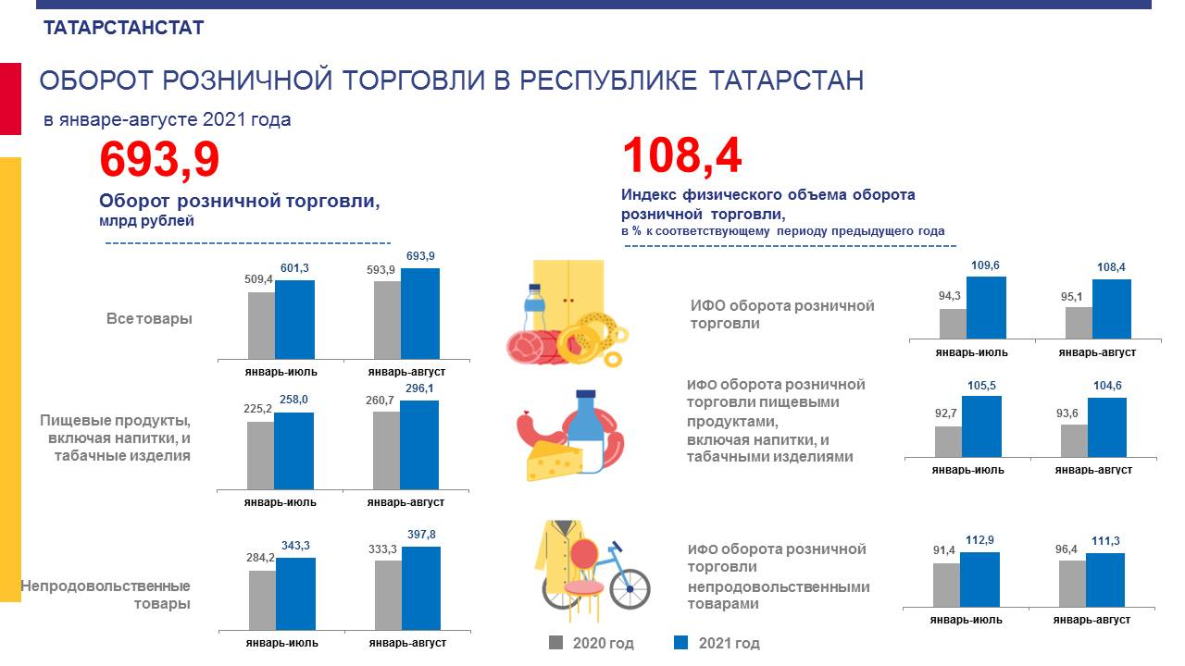

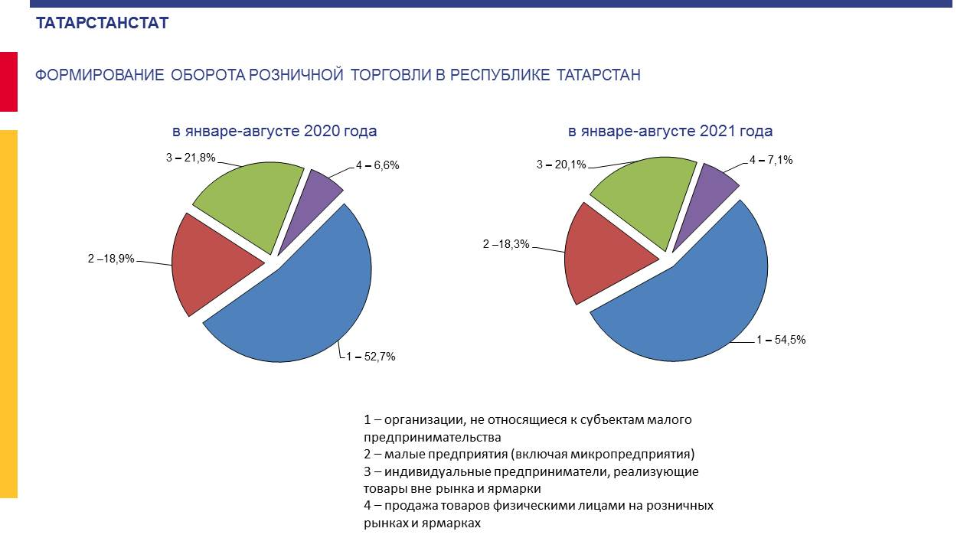

Оборот розничной торговли в январе-августе 2021г. составил 693 892,2 млн рублей, или 108,4% в сопоставимых ценах к уровню января-августа 2020г.

Просмотреть статью...

Платные услуги населению в январе-августе 2021 года

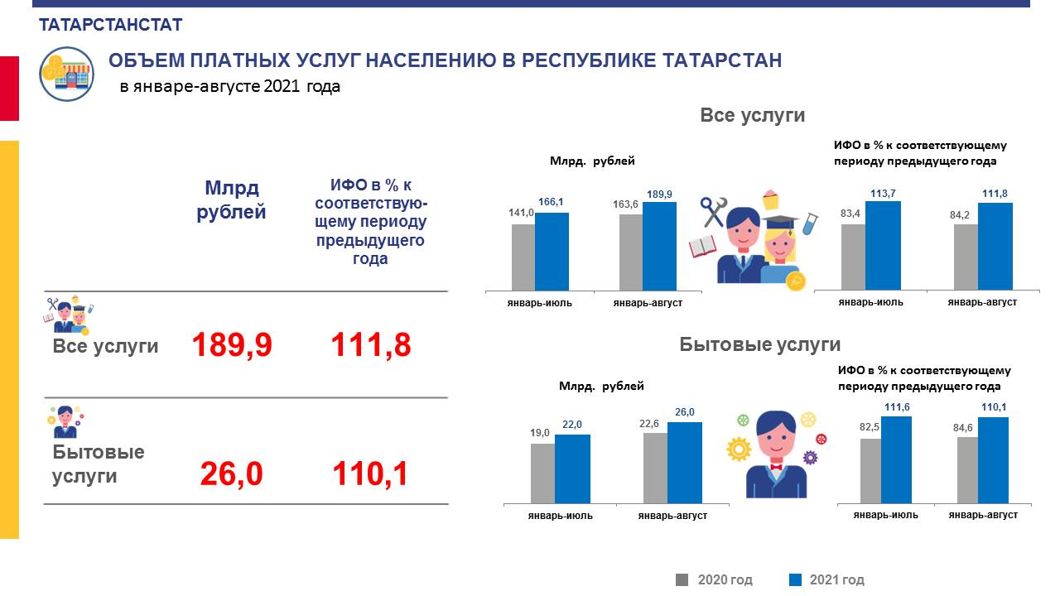

В январе-августе 2021г. населению республики оказано платных услуг на 189 925,5 млн рублей, что с учетом индекса потребительских цен на услуги составило 111,8% к январю-августу 2020г.

Просмотреть статью...

Правительство утвердило концепцию развития оптовых продовольственных рынков

Просмотреть статью...

К концу года сильнее всего подорожают непродовольственные товары

К концу года наибольший рост цен будет зафиксирован в категории "непродовольственные товары" - он составит 7,2% к декабрю 2020 года. В эту группу входят, например, бензин, стройматериалы, табачные изделия, ткани. Об этом говорится в прогнозе Минэкономразвития.

Просмотреть статью...

Лекарства дорожают быстрее инфляции

Цены на лекарственные препараты в августе 2021 года сократились по сравнению с предыдущим месяцем на 0,1%, однако за год цены выросли на 11,4%, показало исследование холдинга "Ромир".

Просмотреть статью...

РАЗДЕЛ «ПРОЕКТИРОВАНИЕ, СТРОИТЕЛЬСТВО,
ЖИЛИЩНАЯ ПОЛИТИКА»

Марат Хуснуллин: Ещё 12 регионов получат инфраструктурные бюджетные кредиты
На заседании президиума Правительственной комиссии по региональному развитию были рассмотрены и одобрены заявки на предоставление инфраструктурных бюджетных кредитов для 12 субъектов Российской Федерации. 83 региона направили заявки на общую сумму 1,2 трлн рублей, из них 482,6 млрд рублей – кредитование в рамках установленных региональных лимитов (всего бюджетных кредитов будет выдано в объёме 500 млрд рублей), а предоставление финансирования сверх лимитов будет рассматриваться на конкурсной основе.

Просмотреть статью...

Планируют уточнить порядок корректировки цены строительного госконтракта при удорожании материалов
24 августа в методике составления сметы строительного контракта появился новый случай ее изменения - общая стоимость работ увеличилась не более чем на 30% в связи с удорожанием стройресурсов.
Новую цену надо определять по формулам в зависимости от цены контракта. Минстрой предложил скорректировать пересчет. Так, для контрактов с ценой не выше 30 млн руб. в пересчете планируют учитывать и те материалы, что приобретены с 1 января 2021 года. Сейчас в расчет включают величину удорожания не закупленных стройресурсов, которую нельзя было предусмотреть при заключении контракта.
Общественное обсуждение проекта завершается 14 октября.

Просмотреть статью...

РАЗДЕЛ «ЦЕНООБРАЗОВАНИЕ, ТАРИФЫ, ЖКХ»

Тарифы на электроэнергию повысятся с июля
Федеральная антимонопольная служба (ФАС) рассчитала тарифные "коридоры" на электроэнергию для населения на 2022 год. Проектом приказа ведомства предусмотрено установление минимальных и максимальных уровней, которые должны будут учитываться региональными властями при определении конкретных тарифов на следующий год.

Просмотреть статью...

